МКДОУ «Малиновский детский сад»
2015 год

Воспитатель: Кучешева Ю.И 2015 год.
Ачинский район.
2015 г.

Проект открытого дня в детском саду в средней группе «А»
«День сказки»
- В этот день двери детского сада открыты не только для детей, но их мам, пап, бабушек и дедушек.
- Экскурсия по детскому саду начинается с посещения группы.
- Воспитатель рассказывает о назначении тех или иных уголков, знакомят с развивающей средой.
- Родители, дети которых посещают детский, детально знакомятся с целями и задачами развивающей среды в группах.
- Родители могут по своему усмотрению, разбившись на группы посмотреть работу педагогов с детьми.
- Также родители могут посетить занятия, понаблюдать за разными режимными моментами.
- В процессе экскурсии по дошкольному учреждению родители задают интересующие их вопросы. Родителям интересно посмотреть другие группы, сравнить их со своей.
- И это, конечно, является стимулом, чтобы благоустроить свою группу или участок.

Расписание мероприятий на весь день:
«День сказки в детском саду»
Дома  В дошкольном учреждении.  Приём, осмотр.  Выставка книг к русским народным сказкам.  Дидактическая игра «Отгадай сказочного героя»  Утренняя гимнастика.  В музыкальном сопровождении.  Подготовка к завтраку, завтрак.  Подготовка к празднику  Праздник, посвящённый 8 марта.  Выставка «Моя мама была тоже маленькая»  Развлечение «Сказка на новый лад»  Подготовка к прогулке  Прогулка.  1.Наблюдение за облаками  2.Пословицы поговорки  3.Дидактическая игра «Подбери подходящие слова»  4. Подвижные игры «Бабка-ёжка», «Совушка»  Возвращение с прогулки.  Пальчиковая игра «Теремок»  Загадки про животных «Теремка»  Подготовка к обеду, обед.  «Богатырский обед»  Подготовка ко сну, дневной сон.  Подъём.  Под музыкальное сопровождение «Где же наши ручки»  Хождение по ребристой дорожке.  Полдник.  Развлечение «Путешествие по сказкам»  Самостоятельные строительные игры.  Подготовка к ужину, ужин.  Дидактические игры «Найди пару»,  пазлы «Собери сказку»  Самостоятельные игры в спортивном уголке.  Рассматривание иллюстраций любимых книг.  Уход детей домой. | 6.30-7.30  7.00-8.00  8.10-8.20  8.25-8.55  9.00-9.25  9.30-10.00  10.00-10.15  10.20-10.40  11.00-12.10  12.10-12.30  12.30-13.00  13.00-15.00  15.00-15.25  15.25-15.40  15.40-17.00  17.10-17.30  17.30-19.00

На стене висит плакат:
«Сказка учит добро понимать,
О поступках людей рассуждать,
Коль плохой, то его осудить,
Ну а слабый – его защитить!
Дети учатся думать, мечтать, на вопросы ответ получать.
Каждый раз что-нибудь узнают,
Окружающий мир познают.»
Утро:
- Сюрпризный момент для введения детей в сказочный мир: попросить детей прислушаться к шороху, который доноситься с книжной полки.
- В книжном уголке подготовить выставку книг по русским народным сказкам.
- Дидактическая игра «Отгадай сказочного героя»
Утренняя зарядка
Музыкальное сопровождение
Общеразвивающие упражнения.
1. Ну-ка зайки выходите:
Лапки, спину разомните.
Лапки выше поднимите
И на солнце посмотрите.
Лапки вниз и потрясите –
И все снова повторите.
2. На спортивную площадку
Приглашаются мышатки.
Эй, мышата, улыбнитесь –
Влево-вправо поклонитесь.
3. До чего ж капризна кошка!
Рассердилась вдруг немножко:
Спину выгнула дугой
И шипит на нас с тобой!
А потом прогнула спину,
Хвост поставила трубой.
Подобрела наша кошка –
До чего ж она хорошая!
4. На дорожку ежик сел –
Отдохнуть он захотел:
Стал еж стопы разминать,
Их туда-сюда качать!
5. Ой, на травке шелковистой
Вижу Петю-петушка!
Гляньте мушка и лягушка
Разминают все бока –
По травке катаются:
Тоже закаляются!
Ну-ка киска, выходи,
Всех на завтрак ты веди!
Еще надо не забыть:
Лапки детям всем помыть!
6. Гляньте, скачут друг за дружкой
Зайчик серый и лягушка!
С них должны пример мы взять,
С ними вместе поскакать!
Дежурство по столовой:
Сервировка стола детьми:
Завтрак:
Помощник воспитателя приносит завтрак.
Воспитатель:
Еште кашку сладеньку,
Вкусную, пушистую,
Мягкую душистую,
Манную, манную,
Очень желанную.
Вкусную, нежную,
Очень полезную!
Подготовка к празднику 8 марта.
Праздник «Мамочка любимая»
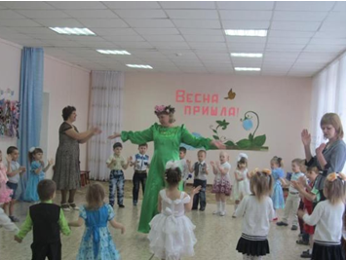
Родители заходят в группу, вместе с детьми рассматривают выставку: «Моя мама была тоже маленькая»

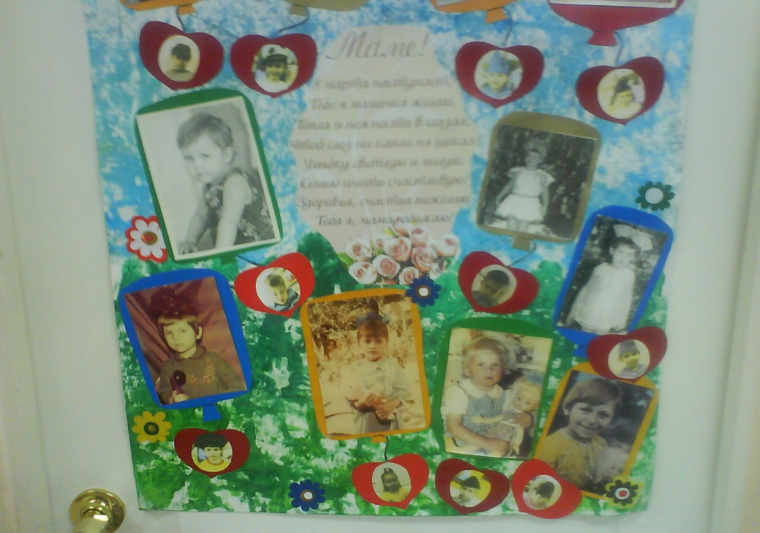
Развлечение: «Сказка на новый лад»
Действующие лица: Ведущий.
Игрушки: мышка, лягушка, заяц, лиса, волк, медведь.
Ведущая: Почему всё изменилось? Почему всё заискрилось?
Засмеялось и запело. Ну, скажите, в чём тут дело?
1-ый ребёнок:
Это так легко понять!
К нам пришла весна опять!
В этот светлый день весенний
Мамы в гости к нам пришли.
И красивы, и пригожи, и добры, и веселы.
2-ой ребёнок:
Мы проснулись, потянулись,
Нашим мамам улыбнулись.
Ведь сегодня праздник мамин-
От души мы их поздравим.
Ведущая:
Посмотрите за окошко,
Стало там светлей немножко.
Мамин праздник наступает,
Солнышко его встречает.
3-ый ребёнок:
В этот день мы постарались!
Аккуратно причесались,
Умывались, одевались,
Чтобы мамы улыбались.
Ведущая:
Когда весна приходит к нам, неся тепло и ласку.
Приходит праздник наших мам, и мы им дарим сказку.
Только сказку, не простую, что рассказывал народ.
Мы покажем вам другую - «Теремок» наоборот.
Все расселись? В добрый час!
Начинаем наш рассказ.
Стоит в поле теремок, теремок,
Он не низок, не высок, не высок.
Вот по полю, полю мышка бежит, (игрушка)
У дверей остановилась и пищит.

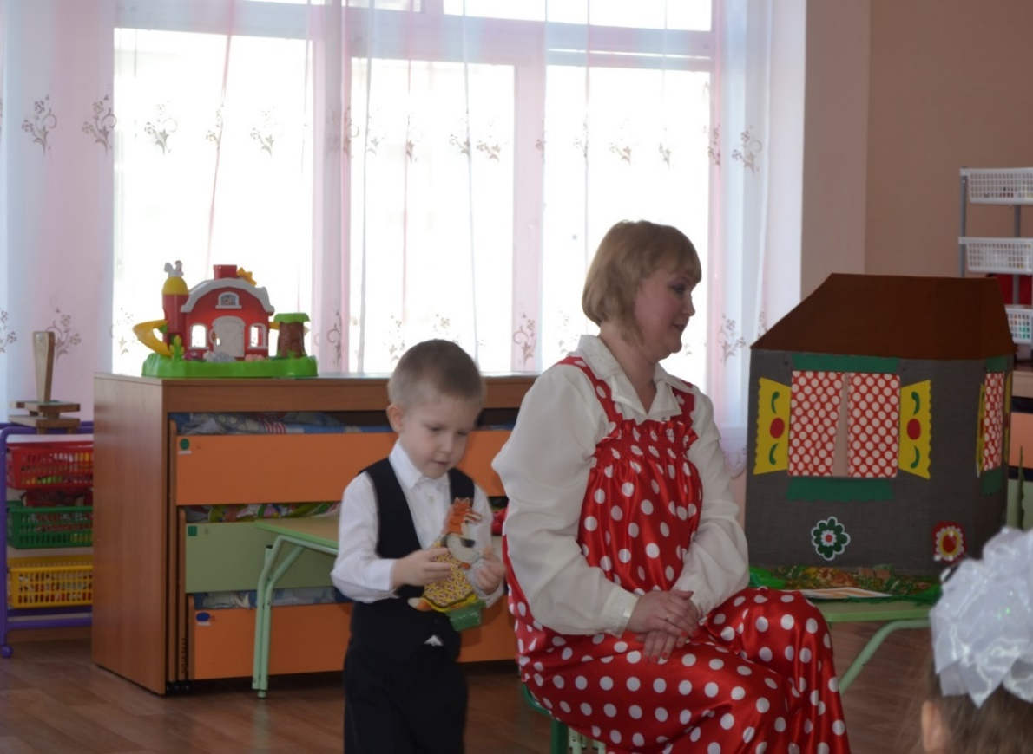

Мышка.
Что за славный теремок –
Не большой, не маленький.
Он не заперт на замок,
Не закрыты ставенки.
Ну да ладно, так и быть,
В теремочке буду жить.
Ведущий.
Будешь жить ты здесь одна.
Но чтобы жить здесь, поживать,
загадки нужно отгадать.

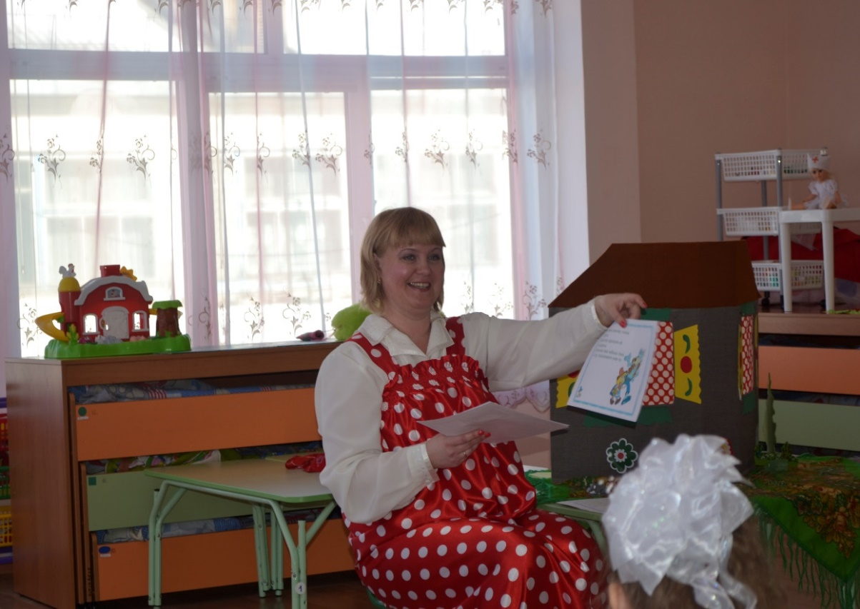

Мышка: Ребята мне помогут?
1. Живёт в норке,
Грызёт корки,
Маленькие ножки,
Боится кошки. (мышка)
2. Летом в болоте
Вы ее найдете.
Зеленая квакушка,
Кто это? (лягушка).
3. Маленький, беленький,
по лесочку прыг-прыг,
по снежочку тык-тык. (заяц)
4. Кто зимой холодной
Ходит злой, голодный. (волк)
5. Рыжая плутовка,
Хитрая, да ловкая,
В сарай попала,
Кур пересчитала. (лиса)
6. Зимой спит,
Летом улья ворошит. (медведь)
Ведущий:
Забежала мышка в теремок и стала там жить-
поживать! В теремочке тепло, а на
улице ветер дует, холодно. И вот по полю скачет
лягушка-квакушка.
Лягушка.
Ква-ква, ква-ква-ква, побелела вся земля.
Мёрзнут лапки и живот…
В теремочке кто живёт?
Мышка. Я — мышка-норушка.
А ты кто?
Лягушка.
Я Лягушка-поскакушка,
Будем пить с тобою чай!
Я умею плавать брасом,
Воду из реки носить.
Со своим пришла матрасом
И прошу меня пустить!
Ведущий.
Чтобы в теремок войти,
Маме ты стишок прочти.
Лягушка.
Сегодня мамин праздник
И не дадим мы вам скучать.
Дорогие наши мамы,
Просим с нами поиграть.
Вед: Мамочки должны ответить, «да» или «нет»
Вед: А сейчас у нас загадки,
Отвечайте по порядку -
Есть у вас такой сынок,
Чтобы вам он не помог?
Мамы: Нет!
Вед: Встанет утром он с постели:
Вы куда ботинки дели?
Где рубашка? Где носок?
Есть у вас такой сынок?
Мамы: Нет!
Вед: Сам кроватку застелил,
Пол подмел, цветы полил!
Маме стол накрыть помог -
Есть у вас такой сынок?
Мамы: Да!

Ведущий.
Спасибо тебе, лягушка-квакушка за игру. Заходи в терем-
теремок. Вот и стала лягушка-квакушка с мышкой
жить-поживать. А тут к теремочку зайка попрыгайка бежит.
Заяц:
Что за славный теремок
Вырос среди леса?
Заяц-принц здесь жить бы мог
С заячьей принцессой!
Посажу я огород
Рядом на лужайке.
Кто тут в тереме живет,
Расскажите Зайке!
Вед: ребята кто в домике живёт?
Дети: мышка-норушка.
Дети: лягушка-квакушка.
Ведущий.: А вы кто?
Заяц: А я зайка-попрыгайка. Пустите меня в теремок жить.
Ведущий. А ты с нами поиграешь, тогда впустим.
Музыкальное сопровождение.
Игра «Зайка беленький сидит»
Зайка серенький сидит
И ушами шевелит
Вот так, вот так
Он ушами шевелит.
Зайке холодно сидеть
Нужно лапочки погреть.
Хлоп-Хлоп, хлоп-хлоп
Нужно лапочки погреть.
Зайке холодно стоять
Нужно зайке поскакать
Прыг-скок, прыг-скок,
Нужно зайке поскакать.
Зайку кто-то испугал,
Зайка прыг и ускакал.
Ведущий.
Скорей в домик
проходи, только сильно не шали. Но что это такое?
Почему так сильно кустики колышутся?
Кто же это бежит к теремочку? А-а! да это лисичка-сестричка!
Лисичка:
По лесам, по кустам
Ходит рыжая лиса!
Ищет норку – где-нибудь
Приютиться и уснуть!
Ведущий. Лисичка-сестричка, а что ты делать умеешь?
Проводиться конкурс для мам и детей «Ласковые слова».
Ведущий передает сердечко (плюшевая игрушка) маме, которая говорит нежное слово своему ребенку. Ребенок передает сердечко другой маме и т.д. Игра продолжается до тех пор, пока сердечко не обойдет всех детей и мам.
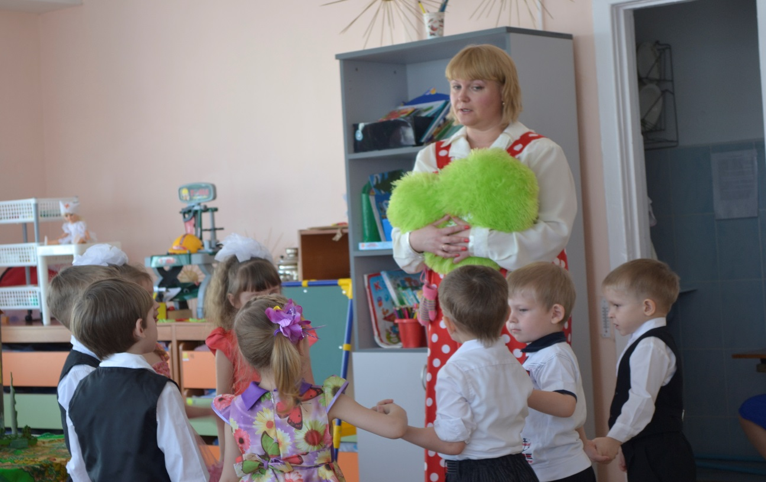
Ведущий. Вот и лисичка поселилась в теремочке.
Стали жить уж впятером
В теремочке небольшом.
Ведущая: До чего же всем зверюшкам в теремочке весело.
Кто песни поёт, кто пироги печёт, кто пол подметает.
Всем дел хватает! И вот к теремочку бежит волчок–серый
бочок.
Волк:
Вот хоромы так хоромы –
Здесь простора хватит всем!
Что молчите? Есть кто дома?
Да не бойтесь вы, не съем!
Мышка. Я мышка-норушка.
Лягушка. Я лягушка-квакушка.
Заяц: А я зайка-попрыгайка.
Лисичка: А я лисичка-сестричка.
Вместе: А ты кто?
Волк: А я волк-зубами
щёлк. Пустите меня к себе жить.
Ведущая: А что ты умеешь делать?
Волк:
Игра «Четвертый лишний» - классификация предметов.
- Задание выполнили правильно, поэтому двери теремка открылись для волка.
Вошел волк в терем и стал там жить.
.
Ведущая:
Ладно, Серый, заходи, только не кусайся!
Сразу выгоним, учти,
Коль обидишь Зайца!
Весело живут звери в теремке. Но что за шум? Что за
треск? Почему кусты гнутся, сучки ломаются? Кто же к нам
пробирается? Ой, да это мишка-топтыжка!
Медведь:
Я за мёдом лазил в улей,
Так трудился, так устал.
Злые пчёлы покусали
Нос, и уши, и глаза!
Не могу найти покоя,
Нос огнём, вот так и жжёт.
Теремочек? Что такое?
В теремочке кто живёт?
Мышка. Я мышка-норушка.
Лягушка. Я лягушка-квакушка.
Заяц: А я зайка-попрыгайка.
Лисичка: А я лисичка-сестричка.
Волк: А я волк - зубами щёлк!
Вместе: А ты кто?
Мишка: Я мишка – топтыжка.
Пустите меня к себе жить.
Ведущий: Мишка, тебя ребята знают,
Но в дом не приглашают.
Теремок ты им сломаешь,
Разве сам не понимаешь?
Теремок наш очень мал,
Ну а ты большим уж стал.
Лучше бубен ты возьми,
Да с ребятами спляши.

Ведущий. А теперь мы позовем наших гостей.
Мамы, бабушки, выходите
И детей вы поддержите.

Дружно в круг вставайте,
Игру с бубном начинайте.
(Проводится игра с бубном «Ты катись, весёлый бубен». Взрослые и дети становятся в круг, и передают друг другу бубен говоря слова:
«Ты катись весёлый бубен,
Быстро, быстро по рукам.
У кого остался бубен,
Тот сейчас станцует нам».
Если бубен остался у взрослого в руках, он выбирает своего ребенка и выходит в центр круга, чтобы танцевать под музыку. Если бубен у ребенка оказался в руках, то он выбирает свою маму, бабушку или того ребенка, с кем хотел бы танцевать. Все хлопают в ладоши, подбадривая танцующих. Игра проводится 2-3 раза
Ведущий. Все зверята подружились.
Вот как в сказке получилось.
Тут и сказочке конец,
А кто слушал — молодец!
Пели мы и танцевали,
Как могли, вас развлекали!
До свиданья, в добрый час!
Ждём ещё на праздник вас.
Подошло к концу веселье,
Сказочка кончается.
Воспитатель: Дорогие мамочки на нашем дереве не хватает листочков, возьмите каждый по листочку и напишите свои пожелания.
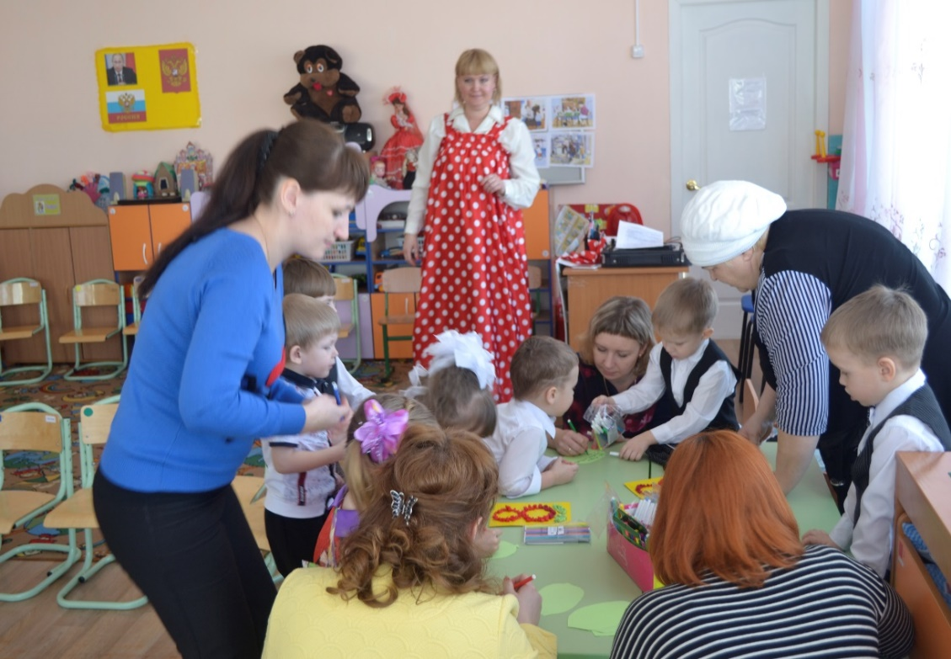

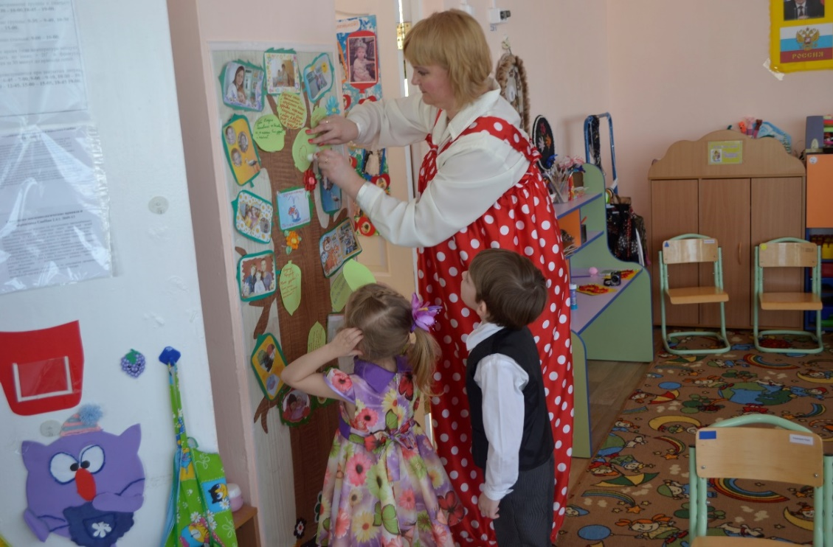

Подготовка к прогулке и прогулка:
В раздевалке дети обнаруживают следы Зайца, затем они обнаруживают игрушку Зайца на участке. Заяц призывает детей понаблюдать за природой.
НАБЛЮДЕНИЕ ЗА ВЕТРОМ И ОБЛАКАМИ
Цель: продолжать обучать описывать увиденные явления природы, выделять в наблюдаемых объектах характерные признаки.
- Как движутся облака? (То медленно, то быстро.) Их гонит ветер. Если ветер сильнее, облака бегут быстрее и часто меняют форму. Вспомните и назовите виды облаков. Сравните облака с известными животными и птицами. На что они похожи?
Приметы: северный ветер к ночи стихает; направление ветра и движение облаков неодинаково — к дождю.
Отгадываем, на кого из героев сказки похожи облака. Рисуем их
очертания в воздухе.
Поговорки и пословицы: в марте и спереди и сзади зима; март зиму кончает - весну начинает.
Стихотворение.
Идет матушка весна,
Отворяй-ка ворота.
Месяц март пришел,
Белый снег сошел.
облако
Ах, какое облако, облако глубокое,
Белое, далекое, прямо надо мной.
Ах, какое облако, облако высокое,
Облако далекое, не достать рукой.
Загадки.
Над лесами, городами, Небывалых кораблей.
Над просторами полей Держат путь вокруг земли
Проплывают караваны Эти чудо-корабли.
(Облака.)
Труд «Волшебная метла». Подмести мусор с веранды и дорожек.
Дидактическая игра «Подбери похожие слова».
Цель: развитие речевой активности.
Ход игры: Воспитатель произносит слова, близкие по звучанию: ложка - кошка, ушки - пушки. Затем он произносит одно слово и предлагает детям самим подобрать к нему другие слова, близкие по звучанию: ложка (кошка, ножка, окошко), пушка (мушка, сушка, кукушка), зайчик (мальчик, пальчик) и т. д.
Подвижная игра «Бабка-ёжка».
Цель: учить одновременно двигаться и говорить, быстро действовать после сигнала.
Подвижная игра «Совушка».
Самостоятельная деятельность:
Катание с горки. На ледянках.
Возвращение с прогулки.
Подготовка к обеду.
Пальчиковая игра «Теремок»
На полянке теремок
(ладошки соединяем домиком)
дверь закрыта на замок
(пальцы сомкнуты в "замок")
Из трубы идет дымок
(сомкнуть пальцы в колечки)
вокруг терема забор
(руки перед собой, пальцы прямые и сомкнутые)
чтобы не забрался вор.
тук-тук-тук
тук-тук-тук
(кулачок стучит по ладони)
Открывайте, я ваш друг!
(Руки развести в стороны)
Загадки:
1. Живёт в норке,
Грызёт корки,
Маленькие ножки,
Боится кошки. (мышка)
2. Летом в болоте
Вы ее найдете.
Зеленая квакушка,
Кто это? (лягушка).
3. Маленький, беленький,
по лесочку прыг-прыг,
по снежочку тык-тык. (заяц)
4. Кто зимой холодной
Ходит злой, голодный. (волк)
5. Рыжая плутовка,
Хитрая, да ловкая,
В сарай попала,
Кур пересчитала. (лиса)
6. Зимой спит,
Летом улья ворошит. (медведь)
Воспитатель: Каждый зверь хорош по-своему. Ребята, а в какой сказке живут эти звери?
Дети. «Теремок».
Обед под названием «Богатырский обед».
Подготовка ко сну: Кто закроет глазки, тому приснятся сказки.
Вторая половина дня:
Подъём:
Под музыкальное сопровождение «Где же наши пальчики»
хождение по ребристой доске.
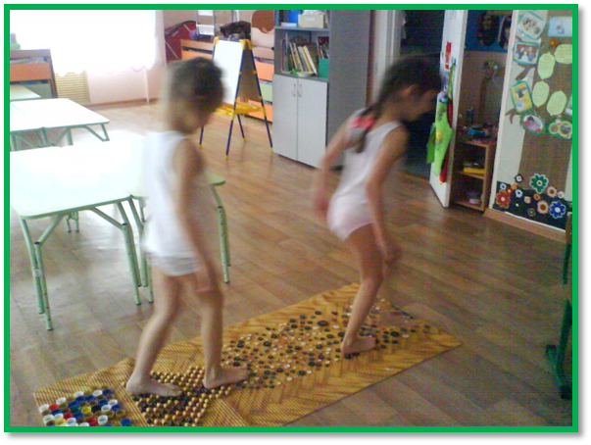
Развлечение «Путешествие по сказкам»
Воспитатель: Ребята, я очень люблю сказки, а вы их любите? (Да!)
Сейчас мы с вами отправимся в путешествие к русским народным сказкам. Эти сказки сочинил русский народ.
Открывается дверь, появляется волшебный клубок.
Сюрпризный момент:
Ой, ребята, смотрите, большой волшебный клубочек, пусть он сегодня укажет нам путь. Куда он покатится, в ту сказку мы и пойдем.
Основная часть.
Воспитатель: Давайте встанем в круг, крепко возьмемся за руки и произнесем волшебные слова:
В круг скорее становитесь
Крепко за руки держитесь
Раз, два, три, четыре, пять
Сказку будем начинать.
Воспитатель:
Волшебный клубочек привел нас в гости к первой сказке. Отгадайте сказку.
Загадка:
В сказочке живет
Он не ёжик и не кот,
Из муки он был печен,
На сметане был мешен.
На окошке он студился,
По дорожке он катился.
Был он весел, был он смел
И в пути он песню пел.
Съесть его хотел зайчишка,
Серый волк и бурый мишка.
А когда малыш в лесу
Встретил рыжую лису,
От нее уйти не смог.
Что за сказка? (Колобок)
Воспитатель:
Вижу, сказку вам читали,
И героя все узнали.
Воспитатель показывает детям героя сказки, колобка
Непоседе-Колобку
Стыть бы на окошке,
Но решил он: «Убегу,
Разомнусь немножко».
Воспитатель: Покатился клубок дальше.
Игра: «Узнай сказку» (по иллюстрации)
Цель : развитие зрительного внимания.
Воспитатель: А сейчас мы пришли в гости, здесь живет много русских народных сказок. Давайте отгадаем, какие это сказки.
Что за сказка: кошка, внучка,
Мышь, ещё собака Жучка
Деду с бабой помогали,
Корнеплоды собирали?
Игра: «Узнай сказку» (по отрывку)
Цель: развитие слухового внимания
Воспитатель: Теперь послушайте отрывок из знакомой вам русской народной сказки. (воспитатель читает отрывок по сказке « Маша и медведь»,дети отгадывают.)
Воспитатель:
Все минуточку вниманья!
Сказку я хочу начать…
Этой сказочки названье
Поспешите отгадать.
Воспитатель:
Не садись на пенек,
Не ешь пирожок!
Неси бабушке,
Неси дедушке! (Маша и медведь)
Воспитатель: Молодцы, правильно ответили,
Воспитатель: Ребята, смотрите, а что это у нас тут под платочком? (подходят, смотрят)
Я, волшебный сундучок,
Я, ребята, вам – дружок. (открывают)
Воспитатель: В нашем волшебном сундучке есть шапочки зверят. Наряжайтесь, превращайтесь, выходите, хвастайтесь.(дети надевают шапочки)
Воспитатель. А теперь давайте посмотрим, в кого же мы превратились. В кого превратился Максим, а Миша кто? (интонационно изобразить животное).
Заключительная часть.
Воспитатель. Ну вот, наше путешествие заканчивается.
А теперь, давайте еще раз вспомним, с какими же сказками мы сегодня повстречались? В какой сказке вам понравилось больше всего? (ответы детей) На этом наше занятие закончено. Спасибо!
Самостоятельные игры:
Строительные игры «Избушка на курьих ножках».
Подгатовка к ужину, ужин.
Вечер: встреча с родителями.
Домашнее задание детям: нарисовать, как прошел день в сказках.
Рекомендации родителям: Прочитать ребенку на ночь сказку.
«Калейдоскоп русских народных сказок».

